Commune de Saint-Pair-sur-Mer

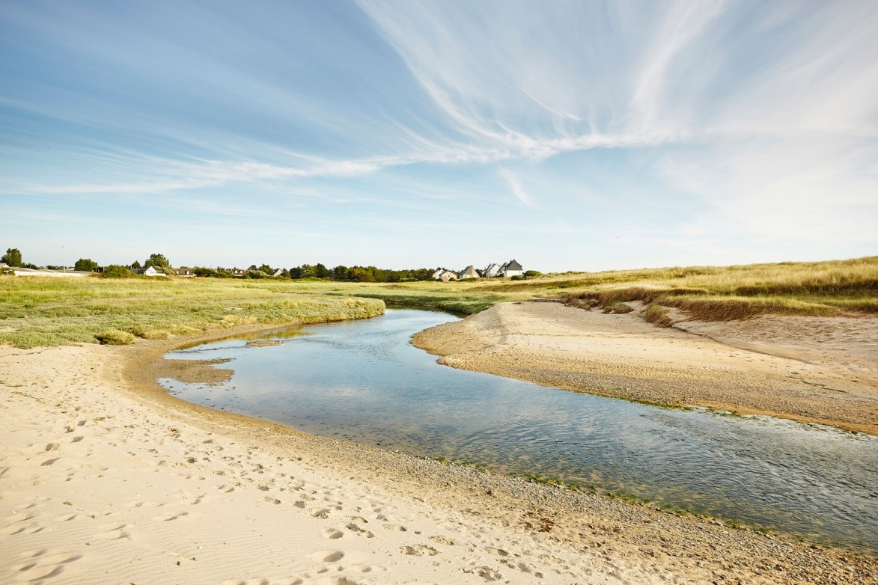
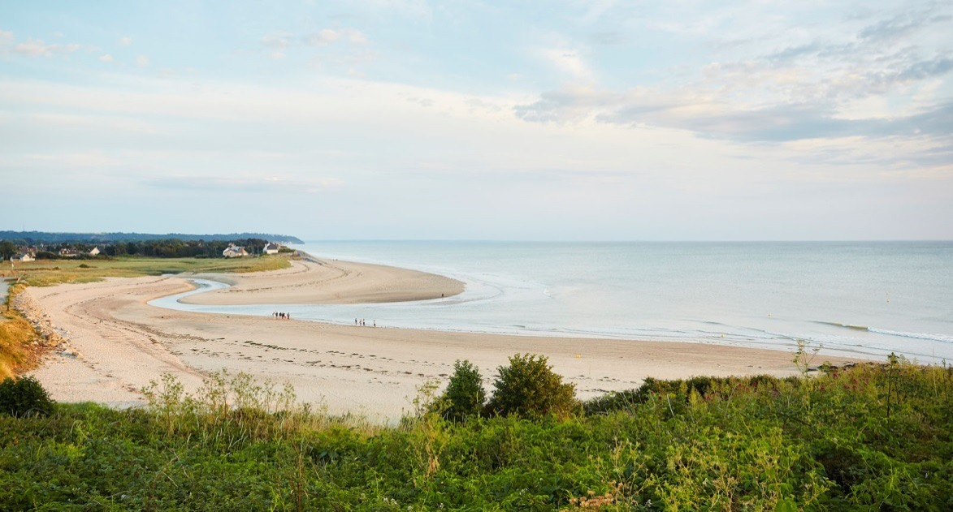

Accord-cadre pour la mission de maitrise d'œuvre pour la création de la Passerelle Pédagogique dans le Havre du Thar, lieu de découverte du paysage et du milieu

Cahier des charges

Janvier 2019

- Objet de la consultation

La Municipalité de Saint-Pair-sur-Mer engage une réflexion concernant la création d’un itinéraire doux pour les piétons et les vélos entre la route départementale 911 et le blockhaus de Kairon-plage, pour enjamber le Thar. Ce projet sera une partie intégrante du plan global de déplacement de la communauté de communes « Granville Terre et Mer » (G.T.M.) et aura également un but pédagogique pour présenter la faune et la flore du marais littoral situé en site Natura 2000. Actuellement, la commune de Saint-Pair-sur-Mer accompagnée par le c.a.u.e. de la Manche engage une démarche de projet associant d’autres acteurs du territoire pour la création de la passerelle pédagogique sur ce site. Cette voie douce intégrant les déplacements piétonniers et cyclables permet de relier les voies aménagées menant du centre-ville à Kairon-plage et plus globalement de Bréhal jusqu'à Carolles. Il constituera également une portion ou un prolongement de la piste cyclable littorale initiée par la communauté de communes G.T.M. vers la digue promenade de Kairon-plage dont la plage est classée pavillon bleu.

Il est attendu un itinéraire doux intégrant au minimum les déplacements piétonniers et cyclables. Toutefois, ce projet devra intégrer tous les déplacements existants liés aux différentes activités du site (tourisme, loisirs…) et engager une réflexion concernant les accès, dessertes et circulations dans le périmètre de réflexion.

Présentation du Maître d’Ouvrage : La Commune de Saint-Pair-sur-Mer s’étend du Pont bleu au Sud à l'église de Saint-Pair-sur-Mer au Nord. Elle compte 4165 habitants et accueille de nombreux visiteurs et vacanciers, habitants du territoire départemental multipliant ainsi sa population par trois en période estivale. Parmi les 32 communes de la Communauté de Communes G.T.M., Saint-Pair-sur-Mer offre une diversité de paysages et d’espaces publics emblématiques comme la digue promenade du casino ou Kairon-bourg, valorisant les singularités de ce territoire communal entre « mer » et « bocage ». Le Havre du Thar constitue également un paysage emblématique du territoire communal.

(Lien avec le portail S-Pass Territoires) Un micro-site internet proposé dédié à ce projet et contenant des informations complémentaires ainsi que les éléments de la consultation est proposé par le c.a.u.e. de la Manche et ouvert à l’adresse suivante :

http://www.s-pass.org/fr/portail/337/promenade-suspendue-dans-lestuaire-du-thar.html

Il rassemble les éléments de la consultation, une fiche détaillant les étapes ayant conduit à engager la consultation, la localisation du projet ainsi que le périmètre de réflexion, des reportages photographiques, des liens vers les descriptions du milieu et de ses protections, un ensemble de ressources cartographiques créées par le c.a.u.e. de la Manche à l’occasion de la création des promenades des arbres sur le territoire communal.

(Périmètre de réflexion) La réflexion porte sur l'ensemble du site Natura 2000 du Havre du Thar et tout particulièrement sur le franchissement du Thar entre la RD 911 et le blockhaus.

Des études ont été menées dans le cadre de réflexions liées à la planification urbaine, l’aménagement urbain et la valorisation touristique de la station balnéaire :

- Aménagement urbanistique de la station de Saint-Pair-sur-Mer dans le cadre du contrat de Structuration de Pôles Touristiques Territoriaux (SPôTT) pour la Manche,

- Etude des mobilités douces et signalétique sur l’ensemble du territoire communal pour une mise en conformité avec le schéma départemental de signalétique locale.

- Etude sur le schéma directeur vélo de GTM

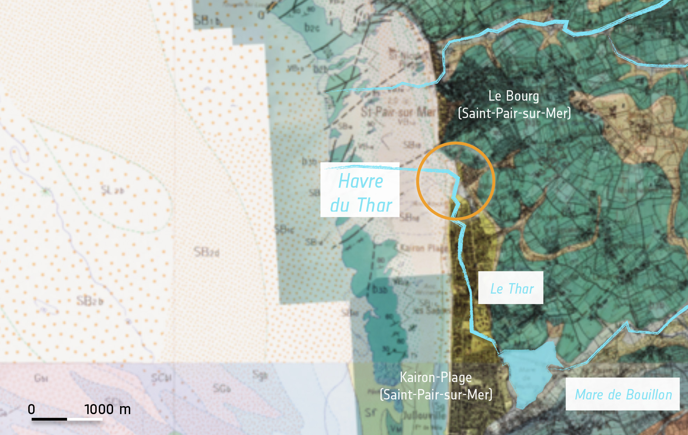

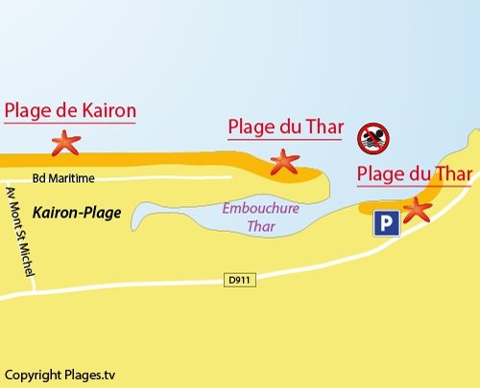

-> Localisation du site du Havre du Thar et périmètre de réflexion du projet " Passerelle pédagogique dans le Havre du Thar "

Le site : Le Havre du Thar constitue un paysage et un milieu écologique emblématique de la commune (site Natura 2000). Il offre une respiration entre le bourg de Saint-Pair-sur-Mer et Kairon-plage., une découverte de la mer. Ces travaux, ouvrages et aménagements feront partie demain de la trame du schéma directeur vélo organisant l’ensemble des circulations douces dans le secteur (routes, chemins d’exploitation et lieux de promenades).

Lieu identifié pour le franchissement du Thar :

-> Le Havre du Thar protégé par la flèche dunaire

Autres paysages et éléments structurants du paysage du périmètre de réflexion :

-> La partie estuarienne du Havre du Thar
-> Les talus, falaise et corniche du Rocher Saint Gaud
-> Un fragment du Marais littoral

Attente : Il est attendu un projet de paysage intégrant l’ensemble des composantes techniques, environnementales, sociales et patrimoniales du site, préservant et valorisant les qualités intrinsèques de ce site et notamment le paysage sensible du Havre du Thar (marais littoral, partie estuarienne, flèche dunaire, dune…).

-> Carte du milieu naturel
-> Article scientifique - Inventaire faunistique et floristique

Le projet doit être léger, en accord avec le site sensible qui l’accueille : présence de l’eau (la mer, le Thar), de dunes protégées par des ganivelles, de marais littoraux et leurs structures spécifiques (sol, végétation), en limite d’urbanisation (Kairon-plage, lotissement de la Baume), dans un Espace Proche du Rivage et Espace Remarquable (site Natura 2000). La création de l’itinéraire doux et des différents aménagements associés à cet itinéraire (voie cyclable, lieu d’arrêt, signalétique…) doit s’insérer dans le paysage du site et respecter ses dimensions courantologiques, hydrogéomorphologiques, écologiques, patrimoniales et touristiques. L’objectif est d’offrir un nouvel axe de découverte de ce paysage emblématique par l’insertion de mobilités douces et la valorisation pédagogique du paysage et du milieu. Une attention particulière sera apportée aux acteurs de ce paysage et usagers. La commune de Saint-Pair-sur-Mer souhaite engager la démarche dans un esprit d'animation-concertation avec les différents acteurs (comité de pilotage et comité technique notamment).

Il est attendu un itinéraire doux « à vocation touristique et pédagogique » intégrant au minimum les déplacements piétonniers et cyclables et les ouvrages nécessaires (cheminement, franchissement.)… Toutefois, ce projet devra intégrer tous les déplacements existants liés aux différentes activités du site (équitation, loisirs balnéaires, pêche à pied…) et engager une réflexion concernant les accès, dessertes et circulations dans le périmètre de réflexion.

-> Cahier de recommandations pour la réalisation d’aménagements cyclables, Ministère de l’Ecologie, du Développement durable, des Transports et du Logement, octobre 2011

L’ensemble (cheminement et franchissement) sera conçu de manière à permettre un retour du site à l'état naturel le cas échéant. De même, il devra intégrer les conditions du milieu pour sa mise en œuvre (chantier).

Gouvernance du projet : Ce projet conduit par la Municipalité a fait l’objet d’échanges avec M. le Sous-Préfet d’Avranches, la DREAL, M, la DDTM, le c.a.u.e. de la Manche, Latitude Manche et G.T.M..

Il est proposé la gouvernance suivante sous la responsabilité de Monsieur le Maire, représentant du pouvoir adjudicateur :

- Comité de sélection des candidats : 5 élus ayant droit de vote

- Comité de Pilotage (CoPil) à portée décisionnelle, associant M. le Sous-Préfet d’Avranches, des élus de la commune (5), un représentant de la DREAL, un représentant du Domaine Public Maritime (D.D.T.M.), G.T.M.

- Comité Technique (CoTech) : 5 élus de la commune, une association de protection de l’environnement (Manche Nature par exemple), une association syndicale autorisée de protection contre la mer (ASA de protection de la digue promenade de Kairon-plage par exemple), Office Culturel de Saint-Pair-sur-Mer, G.T.M., Latitude Manche, CAUE de la Manche.

- Le contexte

Le contexte réglementaire : Le caractère exceptionnel du site du Havre du Thar a conduit à son classement comme site Natura 2000 (RAMSAR, ZPS et SIC, ZNIEFF), Espace Remarquable et Espace Proche du Rivage au sens de la loi Littoral :

-> Synthèse des protections environnementales réglementaires et description de la ZNIEFF du Havre du Thar
-> Eléments relatifs à la réalisation éventuelle d’une évaluation environnementale (DREAL, Pôle Evaluation Environnementale)

Les étapes administratives du projet : La sensibilité du milieu induit le franchissement d’un certain nombre d’étapes administratives :

- Après réponse à la demande au cas par cas préalable à l’Evaluation environnementale, Etude d’impact,
- Evaluation Etude Loi sur l’eau,
- Enquêtes publiques Loi sur l’eau et Evaluation environnementale,
- Instructions Etude Loi sur l’eau et décision préfectorale,
- Permis d’Aménager ou permis de construire,
- Autorisations administratives pour site Natura 2000, passage en CDNPS, décision ministérielle

Ce contexte implique une ingénierie administrative de l’ensemble de ces démarches pour optimiser la temporalité du projet.

- Regard(s) sur le site

Approche sensible du site : Le site du projet est à fleur d’eau, dans le Havre du Thar protégé à l’Ouest par la flèche dunaire et bordé à l’Est par la D911 de l’autre. Il se singularise par son ouverture sur la mer et le paysage de l’entrant sablonneux, des dunes et du marais littoral dont la végétation est spécifique. Il est à proximité d'une longue plage de sable fin ayant le label pavillon bleu (eaux de qualité excellente). Lieux de passage, paysages à part entière, le cours du Thar organise le paysage du site et en révèle la singularité par la présence de l’eau et la végétation confrontée à l'eau salée de la mer et douce de la rivière. Enjamber le Thar offre une lecture de l’épaisseur de la dune pour progressivement s’avancer vers la mer.

Enjeu du projet : Tracer un itinéraire doux en empruntant la passerelle pédagogique a pour objectif de valoriser le site par une découverte pédagogique du paysage et du milieu écologique pouvant intéresser les habitants et les touristes. C’est pourquoi, ce projet doit s’inscrire à l’échelle du périmètre de réflexion du site et établir plusieurs hypothèses et variantes dans l’objectif de respecter le paysage maritime en lien avec les activités et usages existants. Elles mettront en perspective l’idée d’une passerelle prolongeant respectivement le liaisonnement doux à partir de la D911 et le promenoir de la digue de Kairon-plage, dans une dimension paysagère.

-> Blocs-diagramme du paysage
-> Les liaisons douces

- Processus et démarche de projet

Processus : La mise en place d’un accord-cadre, qui proposera à la fois des marchés subséquents et des bons de commande, constitue le cadre d’intervention.

La durée de l’accord-cadre est de 6 ans. La durée maximale de l’accord-cadre étant fixée à 4 ans, il est proposé ici de le prolonger de 2 ans, le portant à 6 ans, en raison du processus de projet intégrant la concertation ainsi que les différentes étapes administratives liées au contexte réglementaire (en zone Natura 2000…). Les temps d’études et d’autorisations administratives pourraient nécessiter ce temps supplémentaire.

Le site dans son ensemble est complexe et requiert un travail d’animation de la démarche de projet et de concertation des différents acteurs :

- habitants, propriétaires, touristes,
- association Défense - Mer
- associations d’usagers (randonneurs, cyclotourisme…)
- associations de protection de l’environnement et du patrimoine,
- activités équines, pêche à pied,
- services administratifs,
- gestionnaire communal des sites et espaces…

Compétences : Pour la bonne réalisation de ce projet, des compétences complémentaires entre elles sont attendues :

- Paysage : partage de la connaissance du paysage et de ses composantes, animation du processus de projet et mise en œuvre (études de maîtrise d’œuvre, suivi de chantier), scénographie de la promenade, dimension touristique.

- Écologie : analyse du paysage en tant que milieu faunistique et floristique. L’écologie enrichit le projet, par l’objectif de préservation et de valorisation écologique du milieu (Etude d’impact).

- Voirie et Réseaux Divers (VRD) : Support technique du projet

- Hydrogéomorphologie et courantologie : prise en compte de la présence de l’eau et de son écoulement dans les perspectives du projet (Loi sur l’eau) et de gestion du trait de côte,

- Mobilités douces : cohabitation des différents modes de déplacement (piétons, cycles), parcours, arrêts, liens avec le réseau cyclable existant et celui en projet, intermodalités. L’étude des mobilités douces induit l’étude des déplacements à l’échelle du périmètre de réflexion et défini un plan de circulation, accès et dessertes en lien avec l’étude en cours à l’échelle du territoire communal et intercommunal. Analyse du point de vue des usagers du site et des objectifs touristiques.

- Animation - concertation : animation de la démarche de projet avec l’ensemble des acteurs parties prenantes et partage du projet avec les habitants et futurs usagers.

- Architecture et Ouvrage d’Art : Analyse des solutions techniques et architecturales existantes permettant la mise en oeuvre d’ouvrages de franchissement à caractère « léger » installés en site sensible, permettant le retour à l’état initial (notion de réversibilité), propositions co-construites et enrichies du regard interdisciplinaire de l’équipe.

Compte tenu des attendus du site, le professionnel qui porte la compétence en paysage et pouvant prétendre au titre de « paysagiste concepteur » au sens du Décret n°2017-673 du 28 avril 2017 est souhaitée comme mandataire du projet.

Organisation de l’accord-cadre et démarche de projet : L’accord-cadre se fonde sur deux piliers : « Mettre en œuvre » et « Accompagner » partageant l’idée d’un projet de paysage associant études, projets d’aménagement, animation - concertation de l’ensemble des acteurs et gestionnaires du site, suivi.

(Etude pré-opérationnelle) Des études pré-opérationnelles inscriront le site dans une dynamique de projet en proposant une temporalité, des hypothèses de tracés, de structures et d’aménagements sous forme de scénarii ainsi que leurs chiffrages. A la suite de cette première étape fondatrice, l’équipe interdisciplinaire poursuivra son travail par des missions de maîtrise d’œuvre « Mettre en œuvre » et d’accompagnement de la collectivité « Accompagner », en assurant le lien avec les gestionnaires et différents acteurs locaux par le travail d’animation et de concertation engagé dans le cadre de l’Etude pré-opérationnelle la fois exploratoire et pédagogique.

